项目周报

多足机器人自适应
直线匀速行走
形态适配、缺腿验证与 500 台随机机器人批量仿真
汇报日期 | 2026 年 8 月 18 日
汇报人 | ________________
指导教师 | ________________
仿真平台 | Isaac Gym GPU PhysX

一、本周进展概述
本周完成了从机器人形态解析、静态稳定性筛选、候选步态生成、仿真闭环选优、长时轨迹验收到批量报告的完整流程。定向回归案例全部通过；在更严格的 500 台随机机器人泛化测试中，223 台通过全部直线匀速标准，总体通过率为 44.6%。
1/1标准六足 | 6/6单腿缺失 | 11/11双腿缺失代表集 | 223/500随机批测严格通过
当前已经证明算法能够处理标准六足、缺腿构型和部分未知多足构型，但大规模结果也表明尚不能宣称对所有任意构型普适。现阶段主要瓶颈从“能否产生周期运动”转变为“能否选择正确行走方向并抑制侧向漂移”。
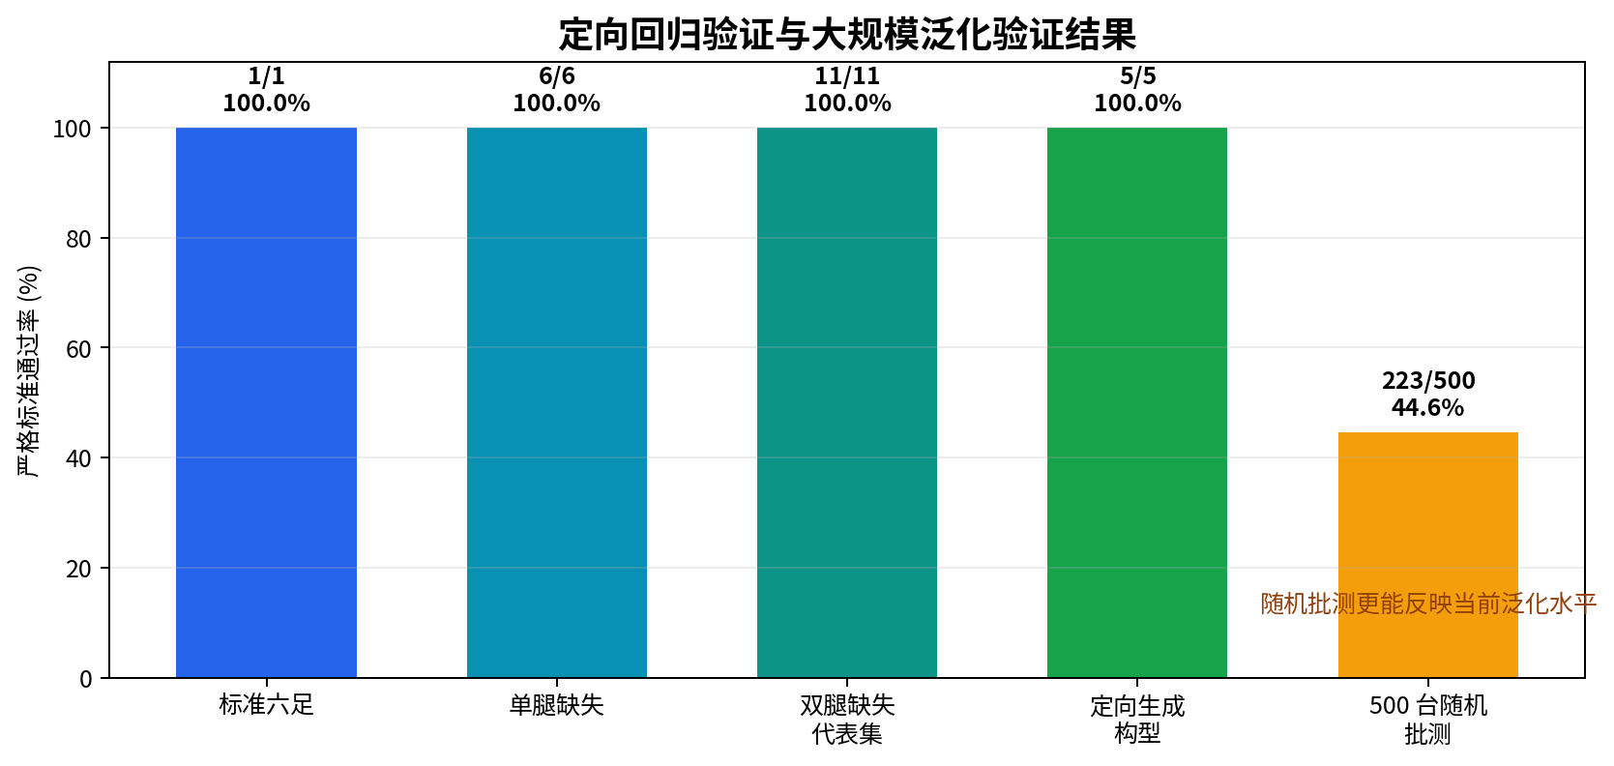 图 1 定向回归验证与 500 台随机泛化测试的结果对比。小样本全通过不等同于整体泛化成功。

二、算法与工程改进
形态解析 → 静态 SSM 门控 → 方向与步态候选 → 短时仿真排序 → 1200 步长时确认 → 轨迹与报告

1. 形态无关的行走方向与步态选择
- 从足端分布、支撑多边形和机身主轴生成主轴、侧轴、对角轴及反向轴候选。
- 每个方向尝试交替步态、传统正弦步态和相位交换步态，通过短时仿真评分后选择候选。
- 根据机器人实际位移闭环重估前进方向，并对方向正确但速度不足的构型增加速度补偿。

2. 缺腿构型的安全处理与姿态稳定
- 删除指定腿时同步重编号连杆、关节和腿拓扑，检查重名及悬空连接。
- 复位时恢复完整刚体状态并清零速度，避免前一候选的跌倒状态污染后续测试。
- 增加缺腿侧姿态调平和支撑相重叠；标准六足采用三角步态，非标准构型自动采用交替步态。
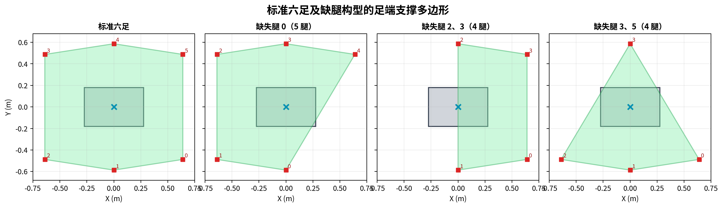 图 2 由最终机器人描述文件重建的足端与支撑多边形。红色方块为足端，绿色区域为支撑凸包，蓝色叉号为机身中心。

3. 统一的直线匀速验收标准
所有最终确认均运行 1200 步（60 Hz，共 20 s），去除前 20% 启动阶段后计算稳态指标。以下七项必须全部满足：
指标 | 通过条件 | 意义
前向平均速度 | ≥ 0.020 m/s | 排除原地踏步或位移过小
侧向平均速度绝对值 | ≤ 0.020 m/s | 限制横向平移
漂移比 | ≤ 0.25 | 侧向速度/前向速度
实际行进方向误差 | ≤ 12° | 限制弧线或错误方向
周期平均速度 CV | ≤ 0.35 | 衡量周期之间的匀速性
机身高度标准差 | ≤ 0.035 m | 限制上下振荡
平均机身高度 | ≥ 0.20 m | 排除倒地滑行

4. 路径图和批测工具修正
轨迹不再直接以世界坐标 X/Y 作为前进与横向距离，而是投影到每台机器人自动选择的“前进轴—侧向轴”坐标系。图中加入起点、终点、期望路径和漂移比 0.25 参考区域；使用轨迹 JSON 重新投影核验后，终点指标误差为 0。
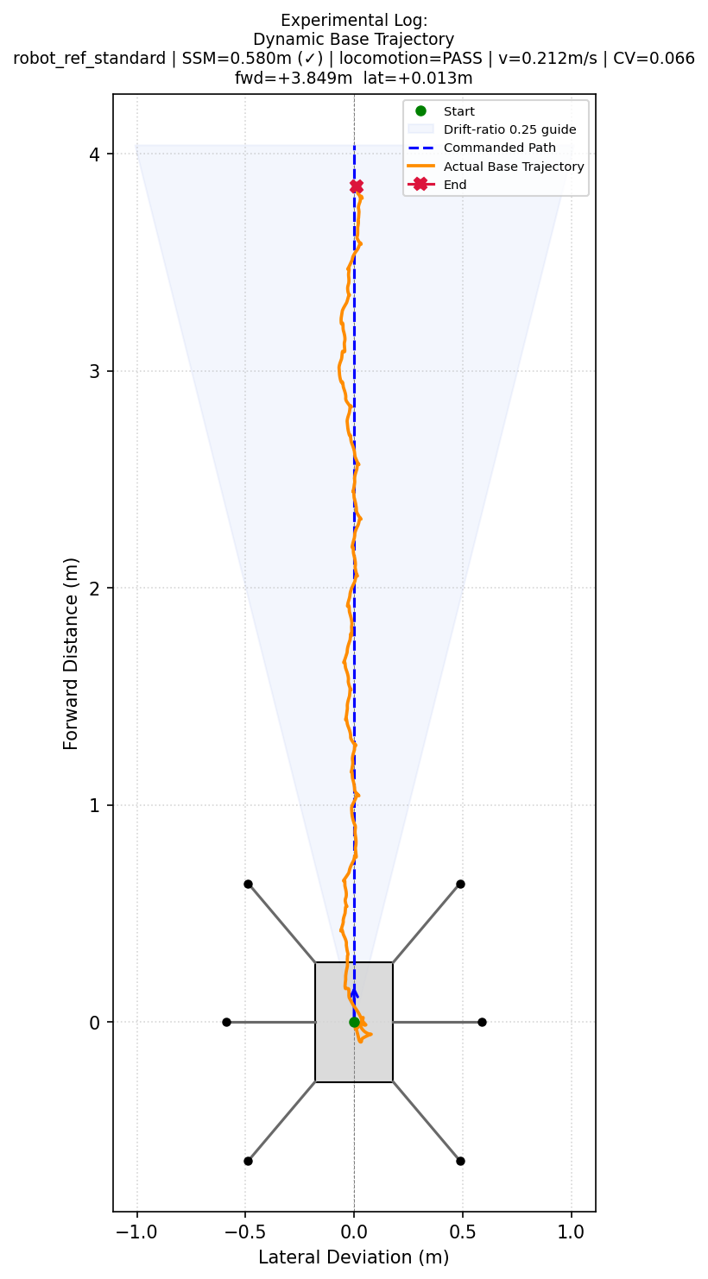 图 3 标准六足真实仿真轨迹。蓝色虚线为期望路径，橙线为根机身轨迹，阴影为漂移比 0.25 参考区域。

三、标准六足与缺腿构型验证

1. 标准六足
构型 | SSM (m) | 前向速度 | 侧向速度 | 漂移比 | 方向误差 | 速度 CV | 结果
标准六足 | 0.580 | 0.212 m/s | 0.004 m/s | 0.019 | 1.07° | 0.066 | PASS
标准六足通过全部七项标准；20 s 仿真中的前向位移约为 3.85 m，横向位移约为 0.013 m。

2. 单腿缺失：6/6 PASS
缺失腿 | SSM (m) | 前向速度 | 侧向速度 | 漂移比 | 方向误差 | 速度 CV
0 | 0.331 | 0.161 | 0.010 | 0.059 | 3.40° | 0.086
1 | 0.510 | 0.087 | 0.008 | 0.088 | 5.01° | 0.085
2 | 0.331 | 0.059 | 0.005 | 0.079 | 4.51° | 0.092
3 | 0.331 | 0.068 | -0.007 | 0.102 | 5.80° | 0.147
4 | 0.510 | 0.085 | -0.008 | 0.091 | 5.23° | 0.103
5 | 0.331 | 0.165 | -0.010 | 0.062 | 3.53° | 0.069
前向速度范围为 0.059–0.165 m/s，最大漂移比为 0.102，最大周期速度 CV 为 0.147。

3. 双腿缺失代表集：11/11 PASS
缺失组合 | 前向速度 | 侧向速度 | 漂移比 | 方向误差 | 速度 CV | 最终候选类型
0、1 | 0.029 | -0.002 | 0.062 | 3.58° | 0.078 | 侧轴交替
0、2 | 0.027 | -0.003 | 0.101 | 5.80° | 0.148 | 相位交换
0、3 | 0.170 | -0.010 | 0.061 | 3.51° | 0.196 | 正弦步态
0、5 | 0.028 | -0.005 | 0.191 | 10.81° | 0.079 | 正弦步态
1、2 | 0.030 | 0.002 | 0.064 | 3.68° | 0.168 | 侧轴交替
1、4 | 0.135 | 0.009 | 0.067 | 3.84° | 0.109 | 交替步态
2、3 | 0.027 | -0.005 | 0.179 | 10.15° | 0.077 | 反向轴正弦
2、5 | 0.147 | -0.006 | 0.041 | 2.33° | 0.080 | 交替步态
3、4 | 0.039 | -0.005 | 0.117 | 6.65° | 0.223 | 方向闭环修正
3、5 | 0.028 | 0.005 | 0.196 | 11.11° | 0.158 | 补充确认
4、5 | 0.038 | -0.000 | 0.009 | 0.49° | 0.091 | 方向闭环修正
双腿缺失构型速度范围为 0.027–0.170 m/s。部分构型需要侧向或反向行走才能通过，说明严重不对称机器人不能固定使用机身正前方作为行走方向。

4. 任意生成构型定向验证：5/5 PASS
机器人 | 腿数 | 前向速度 | 漂移比 | 方向误差 | 速度 CV | 结果
robot_00_seed7 | 8 | 0.021 | 0.035 | 2.00° | 0.253 | PASS
robot_01_seed42 | 8 | 0.044 | 0.206 | 11.61° | 0.050 | PASS
robot_02_seed137 | 9 | 0.080 | 0.060 | 3.41° | 0.184 | PASS
robot_03_seed256 | 8 | 0.068 | 0.144 | 8.18° | 0.097 | PASS
robot_04_seed512 | 6 | 0.118 | 0.037 | 2.13° | 0.064 | PASS
“任意机器人”在本项目中指描述格式能够表达、关节和足端拓扑有效且物理上可行的多足构型，并不包含无稳定支撑、关节不可达等物理不可行情况。

四、500 台随机机器人大规模验证
使用固定随机源 20260818 生成 500 台 4–10 腿机器人，另外加入 1 台标准六足参照。标准六足不计入以下随机样本统计。
500随机机器人 | 454进入动态仿真 | 223严格 PASS | 44.6%总体通过率
项目 | 数量 | 占 500 台比例
静态稳定性通过并进入动态仿真 | 454 | 90.8%
静态不稳定、跳过动态仿真 | 46 | 9.2%
严格直线匀速 PASS | 223 | 44.6%
完成动态仿真但未通过严格标准 | 231 | 46.2%
在 454 台动态仿真样本内，通过率为 223/454 = 49.1%。
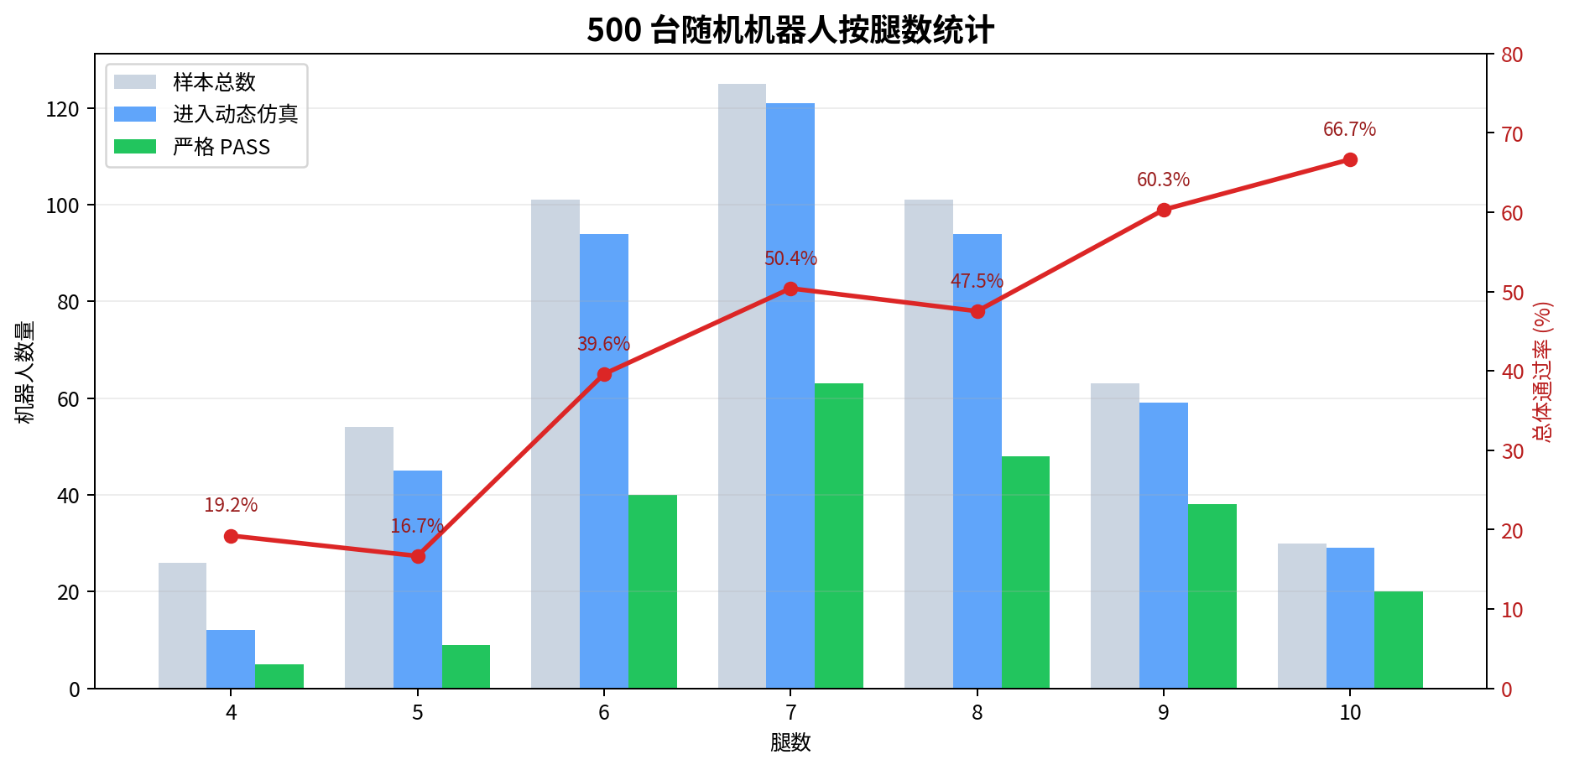 图 4 按腿数统计样本量、动态仿真数量和严格通过数量。4 腿、5 腿构型仍是明显薄弱环节。
腿数 | 总数 | 进入动态 | PASS | 总体通过率 | 动态样本通过率
4 | 26 | 12 | 5 | 19.2% | 41.7%
5 | 54 | 45 | 9 | 16.7% | 20.0%
6 | 101 | 94 | 40 | 39.6% | 42.6%
7 | 125 | 121 | 63 | 50.4% | 52.1%
8 | 101 | 94 | 48 | 47.5% | 51.1%
9 | 63 | 59 | 38 | 60.3% | 64.4%
10 | 30 | 29 | 20 | 66.7% | 69.0%
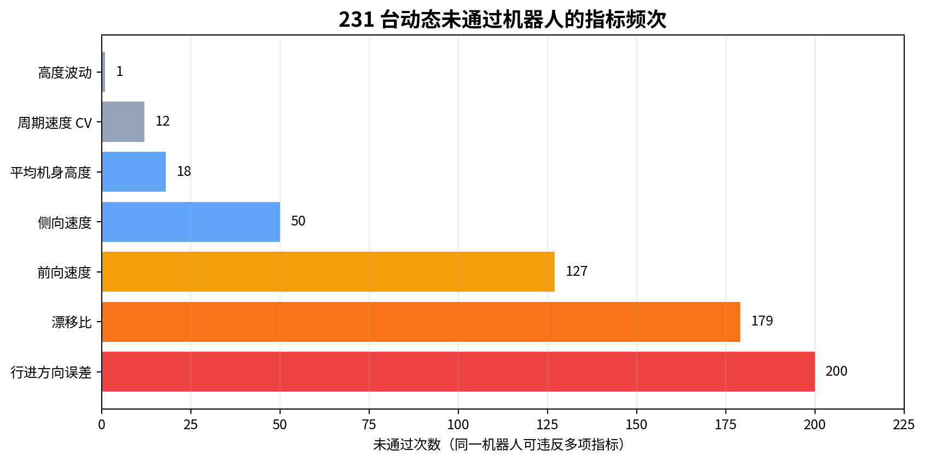 图 5 动态未通过样本的指标频次。同一机器人可能同时违反多项指标，因此频次之和大于 231。
行进方向误差出现 200 次、漂移比超限出现 179 次、前向速度不足出现 127 次，而周期速度 CV 超限仅出现 12 次。由此可以判断，当前主要问题是未知构型的方向选择和侧向力不平衡，而不是周期步态本身不稳定。

典型轨迹对比
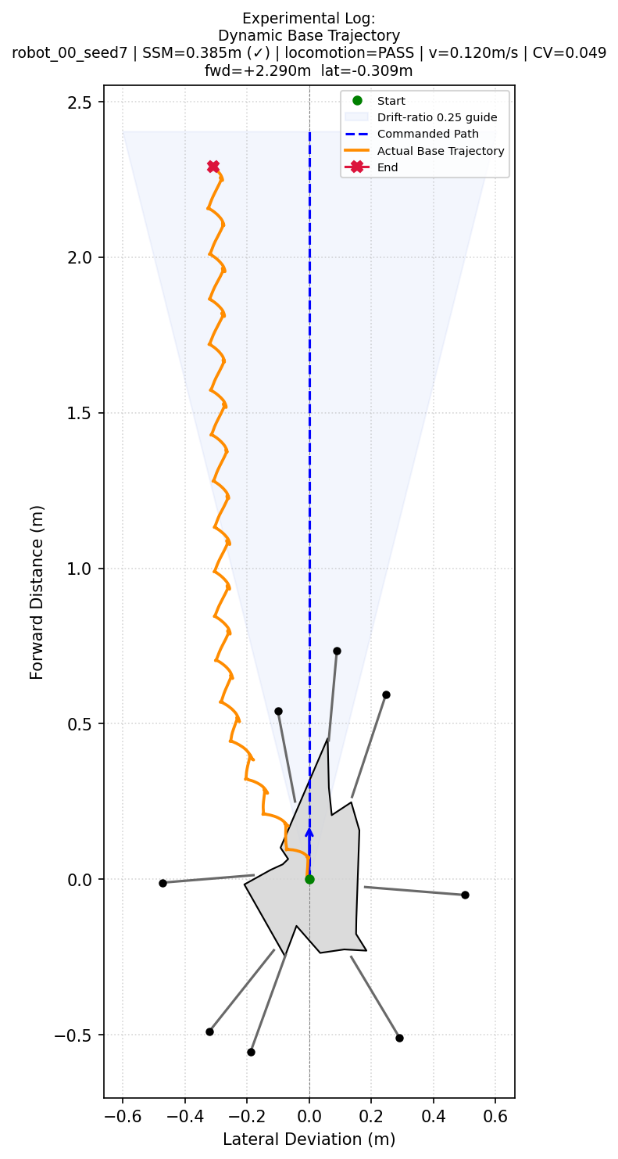 | 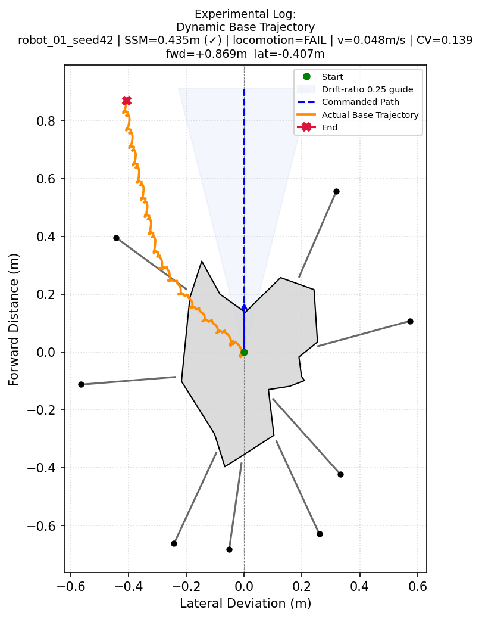
PASS：robot_00_seed7，能够持续前进，但仍存在可见侧向偏置。 | FAIL：robot_01_seed42，侧向位移较大，漂移比超出标准。
图 6 500 台统一批测流程中的通过与未通过轨迹示例。

五、数据完整性与当前不足
- 生成 501 张路径图，保存 455 份动态轨迹 JSON；所有动态轨迹均包含 1200 个 [x, y, yaw, z] 样本。
- 46 个 GPU 仿真批次全部正常返回，无空轨迹、样本缺失或子进程失败；当前单元测试为 54 passed。
- Isaac Gym 出现过 Incomplete articulation 警告，虽未造成批次中断，但仍需研究其对多环境复位一致性的潜在影响。
- 定向回归案例共 23 台全部通过，但 500 台随机批测总体通过率仅为 44.6%，说明算法当前具备部分适应能力，尚未达到全面普适。
- 当前工作仍处于仿真阶段，尚未覆盖真实机器人的模型误差、关节间隙、传感器噪声和地面摩擦变化。

六、下周计划
- 优化方向候选评分：融合短时轨迹方向、侧向速度和支撑力矩，对方向误差样本进行二次搜索。
- 增强侧漂抑制：依据横向位置与速度在线调整左右腿步幅，重点处理 4 腿、5 腿及强不对称构型。
- 分析静态失败：对 46 台静态失败样本分类，区分构型物理不可行与初始化控制失败。
- 开展消融实验：分别关闭方向搜索、相位交换、姿态调平和速度补偿，量化每个模块的贡献。
- 进行同种子复测：在固定的 500 台样本上比较新旧版本，通过率、失败类型和计算耗时保持可复现。

七、阶段结论
本周完成了面向不同腿数和缺腿情况的自适应步态流程，并建立统一的直线匀速验收标准。标准六足、6 种单腿缺失、11 种双腿缺失代表组合以及 5 台定向生成机器人均通过 20 s 长时仿真。500 台随机测试中有 223 台通过全部标准，总体通过率为 44.6%。下一阶段将集中解决行进方向误差、侧漂和少腿构型稳定性问题，并通过消融实验验证各算法模块的实际贡献。
数据来源：validation_results/ 与 batch_results/20260818_131804/
本报告由项目现有仿真数据自动整理，图表均可由脚本复现。

